Методическая разработка

«Методический анализ концерта для балалайки, фортепьяно, струнных и ударных А.Кусякова»
Автор – Тугарев М.Ю.
Тематизм Концерта для балалайки, фортепиано, струнных и ударных А. Кусякова (1997) содержит в себе двенадцать различных по мелодической природе тем и два лейтмотива вступления, проводимых через музыкальную ткань всего концерта. В сочинении просматриваются части, сопоставимые с разделами, присущими форме сонатного аллегро: вступление, два крупных экспозиционных раздела, самостоятельная разработка, зеркальная реприза и эпилог. Интересен тот факт, что композитор не обращается здесь к традиционному оркестру, симфоническому или народному, а делает участниками концерта различные группы – струнные, ударные. Солирующие инструменты в концерте – фортепиано и балалайка. Палитра художественных образов концерта весьма разнообразна. Стоит заметить, что произведение посвящается памяти отца композитора. Но это не просто величественная эпитафия. Это скорее повествование о судьбе человека: сложной и драматичной. История о жизни, разочаровании, исканиях, любви и смерти. С самых первых тактов мы попадаем в эпицентр борьбы. Уже во вступление закладывается основной принцип развития образности – это сопоставление. Два начальных лейтмотива образуют соотношение «вопрос - ответ». Первый – предвестник надвигающейся бури, второй – сообщает о неизбежности поражения. Колокольный набат оркестрового tutti являют нам картину величественную и, в тоже время, ужасную. Яростное вступление у балалайки рисует минуту смерти. А дальнейшие события можно расценить, как всю жизнь человека, мелькающую перед глазами во время последнего вздоха. И следующие за вступлением образы экспозиции раскрывают нам судьбу героя. Тема главной партии сопряжена в большей мере с концентрацией внутренней борьбы. Автор не зря так обширно использует серийную технику. Череда двенадцати тонов рисует картины небывалой экспрессии, что, в полной мере, раскрывает художественный образ данного эпизода. Мотив связующей партии появляется не случайно. Именно через простоту и наивность «частушки» автор демонстрирует злую иронию и неподкупность рока. Далее же появляются образы, переносящие нас в сферу чувственности. Тема первой побочной партии призвана показать душевное смятение. А вторая побочная партия есть не что иное, как любовь, которая в процессе развития перерастает в безудержную страсть. Обращаясь к средствам выразительности данного эпизода нельзя не заметить в композиторе тонкого романтического начала. Образы, связанные с темами разработки, рисуют картину фундаментальной баталии, развернувшейся между жизнью и смертью. Острый пунктирный ритм и терпкие гармонии помогают в реализации данной задачи. Появление в разработке темы второй побочной партии является последним, видимо, самым дорогим для героя видением. А затем мы возвращаемся к минуте кончины. Вновь яростный набат. Вновь являет свой лик смерть. Дальнейшая реприза показывает нам совершенно другой образ, нежели в экспозиции. Каденция рисует душу, мечущуюся меж двух миров. Герой не желает мириться со своим поражением, но постепенно покоряется смерти. Образ любви (вторая побочная партия), больше не разжигает огонь, а переживания (первая побочная партия) становятся менее ощутимыми. Достигается такой эффект путем динамизирования репризы (схожий эффект был использован Д. Шостаковичем в репризном разделе первой части «Ленинградской» симфонии). При всей многоликости тем и образов концерта хотелось бы обратить внимание на три, которые в общем контексте не бросаются в глаза, но, в некотором смысле, составляют неотъемлемую часть образной сферы всего произведения. Это первый (цифра 30), второй (цифра 52) эпизоды и тема-цитата (связующая партия). Абсолютно разные по своей природе – они дополняют общий музыкальный материал и привносят в него колорит и своеобразие. Так тема первого эпизода (цифра 30) в середине разработки добавляет фактурную насыщенность и создает дерзкий, кричащий образ смерти. Это ее неистовая пляска, губящая все на своем пути. Второй эпизод (цифра 52) напротив, является реквиемом, призванным упокоить душу героя. Этот хорал фактически завершает собой концерт. Звучащая далее кода всего лишь подчеркивает законченность. Тема-цитата (связующая партия) теперь звучит совершенно иначе, нежели в экспозиции. Она вполне самостоятельна и самодостаточна. Возникает образ абсолютной отрешенности. Это пораженческое настроение царит вплоть до последнего аккорда. Только в нем еще теплится надежда на новую жизнь.
Прежде всего, следует отметить что, несмотря на сложное звуковое оформление музыкальной ткани, форма концерта достаточно классична. В целом, сочинение представляет собой сонатную форму с двумя эпизодами (первый – в центральном разделе разработки, второй – перед кодой), разработкой и развернутой каденцией. Уже в первом такте оркестрового вступления, появляются два тематических образования, на основе которых, возникает главная партия:
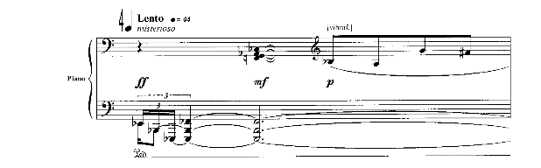Таким образом, главную партию можно условно представить, как построение зеркально-симметричной структуры (А-В-С-В¹-А¹):
Раздел А – цифра 3:
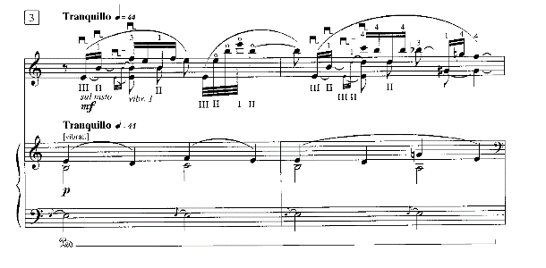

Раздел В – цифра 6:
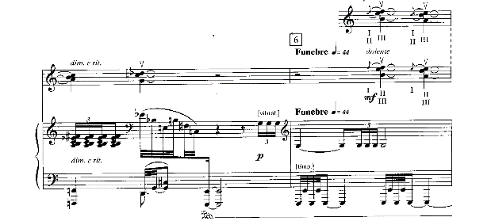

Раздел С – цифра 7:
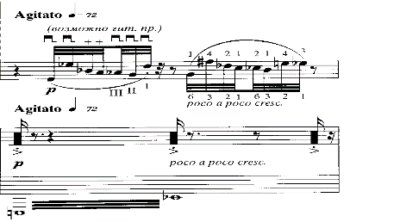
Раздел В1 – цифра 9:
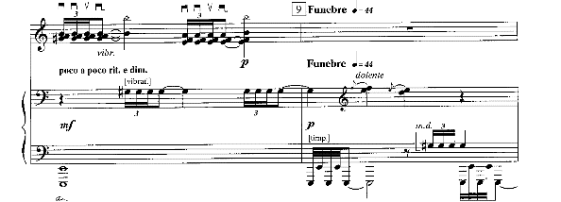
Раздел А1 – пятый такт девятой цифры:
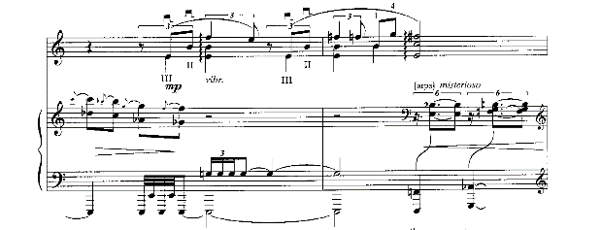
Небезынтересным представляется тот факт, что исходным тематическим импульсом для одного из элементов главной партии (раздел С) послужил серийный ряд. Это указывает не только на традиционные (т.е. классико-романтические) методы работы с материалом. Невозможно утверждать, что в концерте в полной мере присутствует серийная техника: автор пользуется лишь ее отдельными элементами. Собственно сам двенадцатитоновый ряд (цифра 7, такт 2), образующий этот элемент главной партии дан целиком не сразу. В первоначальном варианте (цифра 7 такт 1) он состоит из двух, секвентно повторенных мотивов. Само наличие серии еще не указывает на серийную технику (нет разветвленной системы серийных преобразований, ряд достаточно не стабилен, его строгое последование постоянно нарушается). Связующая партия представлена в виде темы-цитаты «Частушка», у скрипок (pizz.) – цифра 10:
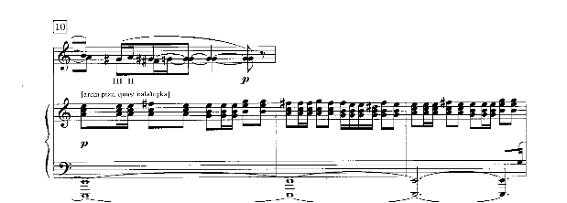

В экспозиции присутствуют две побочных партии. Начиная с четвертого такта десятой цифры, в оркестре начинает зарождаться тема первой побочной партии, которая по своему мелодическому контуру напоминает главную партию. В цифре 12 она, уже в тематически сформированном виде, появляется в партии балалайки:
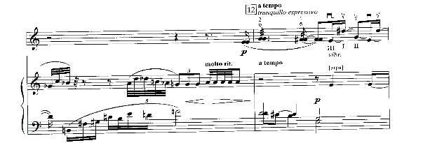
Как первая, так и вторая побочная партия (которая появляется в оркестре в цифре 17, а затем у балалайки в цифре 18) крайне схожи. Несмотря на то, что структурно это разные темы, в своем существе имеют много общих черт (тематизм, тип фактуры, использование полифонических приемов развития материала).

Вторая побочная партия (цифра 17):
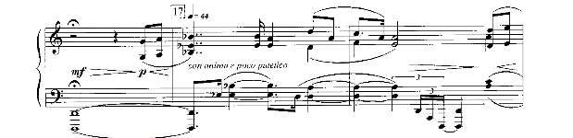
Заключительная партия – цифра 21, построенная на развитии элементов первой и второй побочных партий, растворяясь в верхнем регистре, завершает экспозицию:

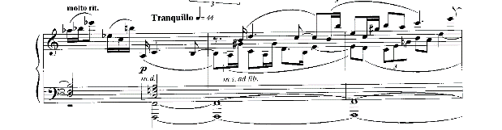
Разработка – цифра 23 построена на развитии тематических, ритмических и артикуляционных элементов главной партии. Всю разработку можно представить в сложной трехчастной форме с эпизодом в среднем разделе. На схеме это выглядит следующим образом:

Раздел А – цифра 23:
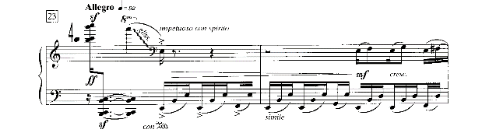

Раздел В – цифра 27:
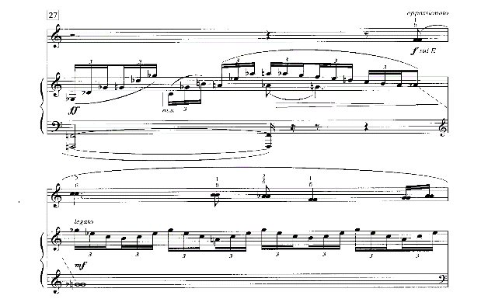

Раздел А1 – цифра 29:

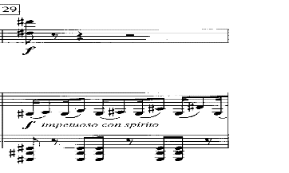
Эпизод (отграничен автором стилистически – ремарка quasi jazz) – цифра 30:
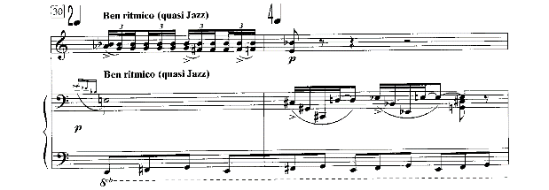

Раздел С – цифра 33:
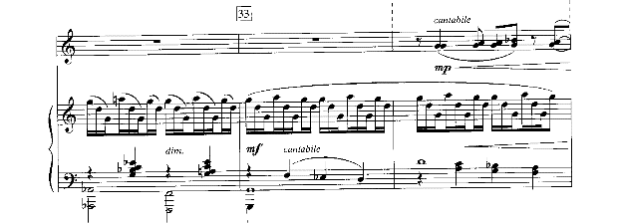

Раздел А2 – цифра 36:
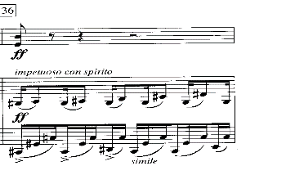
В1 – 40 цифра (тема проходит в оркестре):
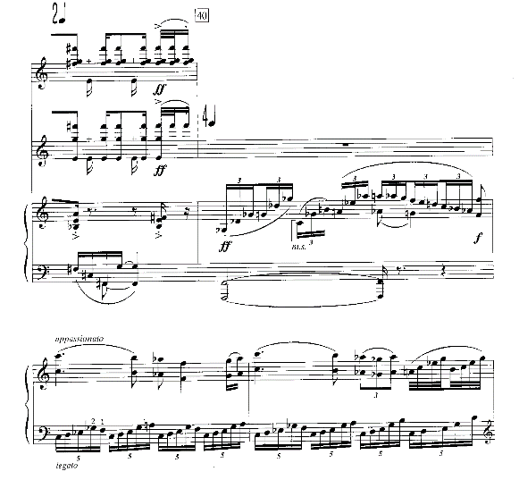

Далее автор, вместо предполагаемого проведения основной темы разработки, вводит тему второй побочной партии, что, на ряду, с общей концепцией тематического развития, в полной мере, подготавливает появление репризы (цифра 42):
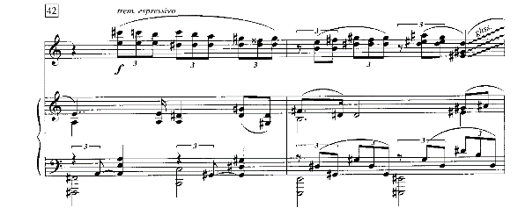

Реприза – цифра 45, которая начинается с темы балалаечного вступления, крайне необычна тем, что главная партия представлена в виде развернутой каденции (т.е. проходит только в партии солиста) – цифра 46.

Реприза. Тема балалаечного вступления:

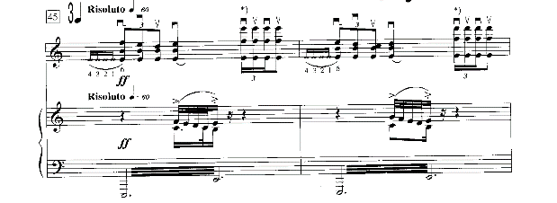

Главная партия – цифра 46:

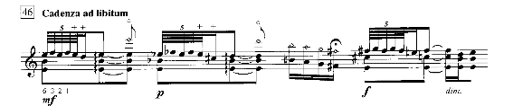

Вторая побочная партия – цифра 47:

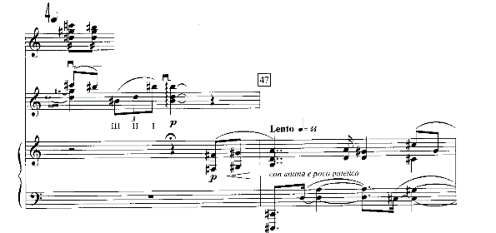

Первая побочная партия – цифра 49:

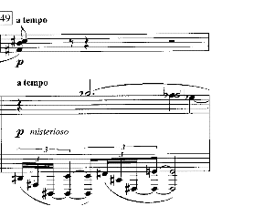

В цифре 52 появляется второй эпизод (хорал), который связывает репризу с кодой:

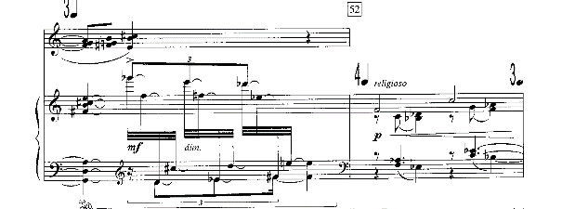

Кода – цифра 53 (основанная на теме-цитате связующей партии):
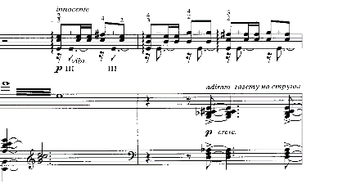

А. Буряков (один из первых исполнителей концерта, ученик А.Данилова и сторонник его исполнительской редакции) в своей работе «Выразительные особенности музыки и исполнительская интерпретация Концерта для балалайки, фортепиано, струнных и ударных Анатолия Кусякова» приводит свой вариант анализа формы:
«…Структурный анализ 1-й экспозиции (А. Буряков определяет экспозицию концерта, как двойную – Н. К.) позволяет вычленить в ней четыре основных раздела: 1-й - ц.3 по ц.5 (раздел 1-ой темы), 2-й – ц.6 (раздел 2-й темы), 3-й – ц.7 по ц.8 (разработочный),4-й – ц.9 (полифоническое изложение первой и второй тем, третья тема на материале первой). …Вторая экспозиция состоит из трех разделов и динамической кульминации во втором (ц.19) и смысловой в третьем – (ц.21): раздел 1-ой темы (ц.10 по ц.16), раздел 2-ой темы - кульминационный (ц.17 по ц.21) и третий (репризное проведение первой темы, 3-я тема у вибрафона ц.21 по ц.22). …Разработка разграничивается на восемь разделов: 1-й – первая тема разработки, ц.23 по ц.26; 2-й – вторая тема разработки, ц.27 по ц.29; 3-й – ben rytmico quasi jazz, ц.30 по ц.32; 4-й – тема повествовательно-эпического характера, ц.33 по ц.35; 5-й – репризное проведение первой темы разработки с изменением тональности ц.36 по ц.39; 6-й – репризное проведение второй темы разработки, ц.40 по ц.41; 7-й – репризное проведение второй темы второй экспозиции, ц.42 по ц.44; кульминационный 8-й – репризное проведение темы вступления, ц.45; …каденция ц.46 …Появление 2-й темы 2-й экспозиции служит началом репризы концерта – ц.47 …1-я тема 2-й экспозиции – ц.49 по ц.51 …Проведение разработочного материала на основе 2-й теме 2-й экспозиции (ц.52). …тема частушки (ц.54). …эпилог концерта (ц.55) …оркестровое проведение фрагмента 2-й темы 1-й экспозиции. …Как оказалось, тематизм концерта содержит в себе двенадцать различных по мелодической природе тем и два лейтмотива вступления, проводимых через музыкальную ткань всего концерта. В сочинении просматриваются части, сопоставимые с разделами, присущими форме сонатного аллегро: вступление, два крупных экспозиционных раздела, самостоятельная разработка, зеркальная реприза и эпилог».

